Міністерство освіти і науки України
Національний університет «Львівська політехніка»
Кафедра систем штучного інтелекту



Звіт

Звіт
про виконання лабораторних та практичних робіт блоку № 2
На тему: « Лінійні алгоритми. Розгалужені алгоритми. Умовні та логічні оператори. Змінні. Константи. Типи даних. Розмір типів даних. Ввід вивід. Базові операції та вбудовані функції. Коментарі.»
з дисципліни: «Основи програмування»
до:
ВНС Лабораторної Роботи № 1
Алготестер Лабораторної Роботи № 1
Практичних Робіт до блоку № 2

Виконав(ла):
Студент групи ШІ-11
Климчук Юрій Олегович

Львів 2024
Тема роботи: Лінійні алгоритми. Розгалужені алгоритми. Умовні та логічні оператори. Змінні. Константи. Типи даних. Розмір типів даних. Ввід вивід. Базові операції та вбудовані функції. Коментарі.
Мета роботи: Покращити навички програмування через застосування лінійних і розгалужених алгоритмів. Навчитись використовувати умовні та логічні оператори, змінні, константи та коментарі. Опанувати різні типи даних і розуміти їх розміри. Зрозуміти принципи роботи основних операцій та вбудованих функцій.
Теоретичні відомості:
1)Перелік тем:
- Тема №1 - Системи числення.
- Тема №2 - Компіляція.
- Тема №3 - Змінні, Константи, Типи даних та їх Розміри.
- Тема №4 - Бібліотеки в C++.
- Тема №5 - Ввід та Вивід даних.
- Тема №6 - Базові Операції та Вбудовані Функції.
- Тема №7 - Коментарі у Коді.
- Тема №8 - Лінійні алгоритми.
- Тема №9 - Розгалужені алгоритми та Умовні Оператори.
- Тема №10 - Логічні Оператори.

2)Індивідуальний план опрацювання теорії:

Тема №1
Джерела:
https://dotnettutorials.net/lesson/introduction-to-number-system/

Тема №2
Джерела: https://www.scaler.com/topics/how-to-compile-cpp/

Тема №3
Джерела: методичні відомості до лабораторної роботи №1
https://www.w3schools.com/cpp/cpp_data_types.asp
https://www.w3schools.com/cpp/cpp_variables.asp

Тема №4
Джерела: https://www.youtube.com/watch?app=desktop&v=a5kUr-u2UNo&ab_channel=MichaelForest
https://cplusplus.com/reference/

Тема №5
Джерела: методичні відомості до лабораторної роботи №1
вивід у c++: https://www.w3schools.com/cpp/cpp_output.asp
Ввід у с++: https://www.w3schools.com/cpp/cpp_user_input.asp
Ввід/вивід у с: https://www.programiz.com/c-programming/c-input-output

Тема №6
Джерела: https://acode.com.ua/urok-107-vbudovani-funktsiyi/
https://www.w3schools.com/cpp/cpp_math.asp

Тема №7
Джерела: https://www.w3schools.com/cpp/cpp_comments.asp

Тема №8
Джерела:
Лінійний пощук: https://www.geeksforgeeks.org/linear-search/
Сортування вибіркою: https://youtu.be/uQxG9gBROog?si=G29n3iZ3MTKzV7nb
Сортування бульбашкою:https://youtu.be/maB87eyn7h8?si=cC2fx4RPn98COC9a

Тема №9
Джерела:
If/else:https://youtu.be/zogwWqGyM2c?si=kGj7p1oiRmzQ5rod
Оператор switch: https://www.w3schools.com/cpp/cpp_switch.asp

Тема №10
Джерела: https://www.w3schools.com/cpp/cpp_operators_logical.asp

Виконання роботи:
1)Перелік завдань:
- John Black - Epic 2 Task 1 - Theory Education Activities
- John Black - Epic 2 Task 2 - Requirements management (understand tasks) and design activities (draw flow diagrams and estimate tasks 3-7)
- John Black - Epic 2 Task 3 - Lab# programming: VNS Lab 1 Task 1
- John Black - Epic 2 Task 4 - Lab# programming: VNS Lab 1 Task 2
- John Black - Epic 2 Task 5 - Lab# programming: Algotester Lab 1 Task 1
- John Black - Epic 2 Task 6 - Practice# programming: Class Practice Task
- John Black - Epic 2 Task 7 - Practice# programming: Self Practice Task
- John Black - Epic 2 Task 8 - Result Documentation Report and Outcomes Placement Activities (Docs and Programs on GitHub)
- John Black - Epic 2 Task 9 - Results Evaluation and Release

2)Умови завдань:
Task 3: Обчислити значення виразу при різних дійсних типах даних (float й double). Обчислення варто виконувати з використанням проміжних змінних. Порівняти й пояснити отримані результати.

Task4: Обчислити значення виразів. Пояснити отримані результати.

Task5: У вашого персонажа є H хітпойнтів та M мани. Персонаж 3 рази використає закляття, кожне з яких може використати хітпойнти та ману одночасно. Якщо якесь закляття забирає і хітпойнти і ману - ваш персонаж програє, отже для виграшу треба використовувати при одному заклинанні АБО хітпойнти, АБО ману. Якщо в кінці персонаж буде мати додатню кількість хітпойнтів та мани (H,M>0H,M>0) - він виграє, в іншому випадку програє. Ваше завдання у випадку виграшу персонажа вивести YES, вивести NO у іншому випадку.
Input
2 цілих числа HH та MM - хітпойнти та мана персонажа
3 рядки по 2 цілих числа, hihi та mimi - кількість хітпойнтів та мани, які ваш персонаж потратить за хід на ii заклинання
Output
YES - якщо ваш персонаж виграє
NO - у всіх інших випадках

Task6: Ви створюєте простий порадник щодо погоди. Користувач вводить поточні погодні умови, а програма видає рекомендації щодо активності на основі погоди.
Можливі варіанти погоди:
- sunny;
- rainy;
- cloudy;
- snowy;
- windy;

Task7: Діти міряються різними речима. У нашій задачі — апельсинами. Марічка і Софійка міряються з Петриком.
Потрібно визначити, чи Марічка й Софійка разом мають більше апельсинів, ніж Петрик.
Input
У першому і єдиному рядку задано три цілі числа aa, bb та cc — кількість апельсинів у Марічки, Софійки і Петрика відповідно.
Output
У єдиному рядку виведіть відповідь до задачі — YES, якщо дівчата разом мають більше апельсинів, ніж Петрик, або NO в іншому випадку.

3)Дизайн та планова оцінка часу виконання завдань:
Task 3 - Lab# programming: VNS Lab 1 Task 1 Варіант 22

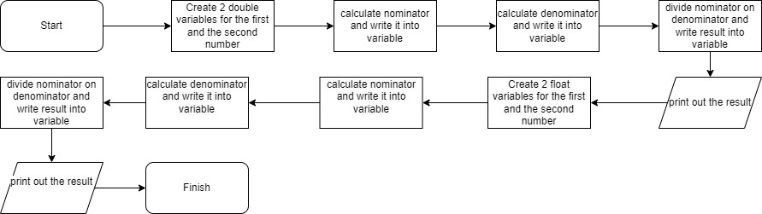
Орієнтований час виконання: 15хв

Task 4 - Lab# programming: VNS Lab 1 Task 2 Варіант 22
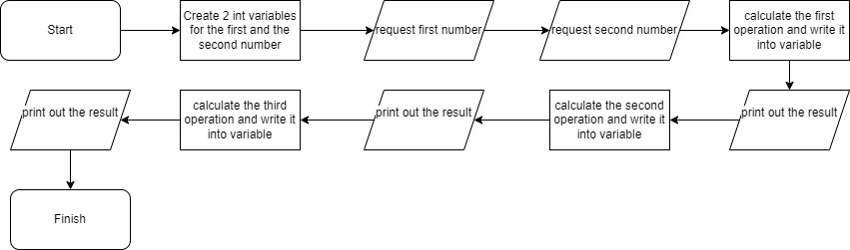
Орієнтовний час виконання: 10хв

Task 5 - Lab# programming: Algotester Lab 1 Task 1 Варіант 1
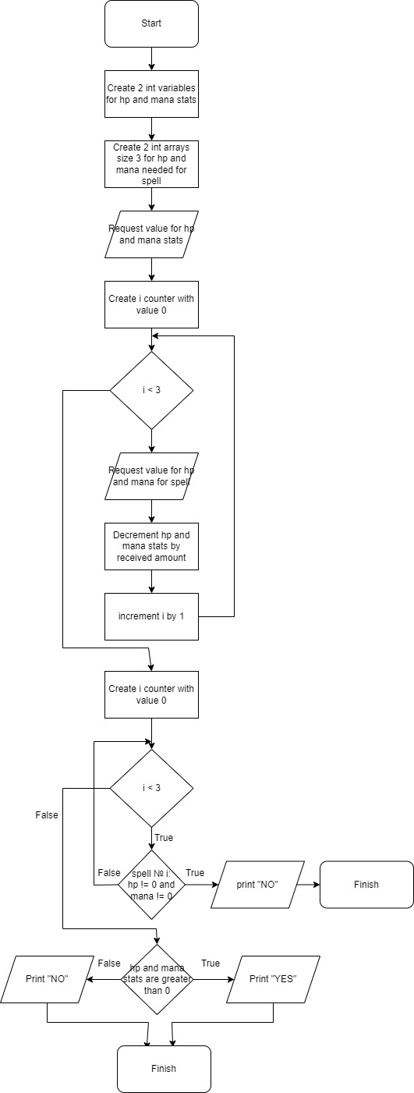
Орієтований час виконання: 1год

Task 6 - Practice# programming: Class Practice Task
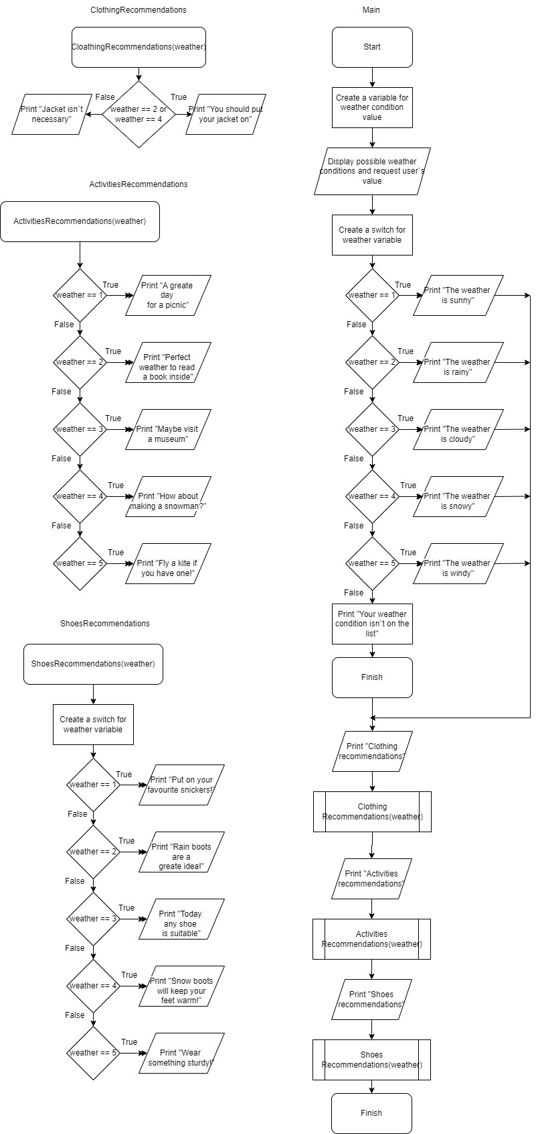
Орієнтований час виконання: 2 год

Task 7 - Practice# programming: Self Practice Task
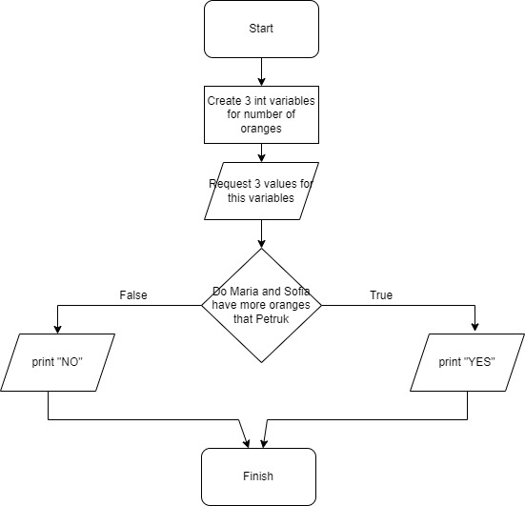
Орієнтований час виконання 5хв

4)Код програм з посиланням на зовнішні ресурси:
Task 3 - Lab# programming: VNS Lab 1 Task 1 Варіант 22
Посилання на файл програми: https://github.com/artificial-intelligence-department/ai_programming_playground_2024/pull/100/files#diff-5e8549c3ee36fa2f5bf8f06ba96b3333a6a1d51e1bc40965fda0c6adb48c7774
#include <iostream>
#include <cmath>
using namespace std;

int main(){
// calculations for double type
double a_d = 100, b_d = 0.001;

double nominator_d = pow((a_d-b_d), 4) - (pow(a_d, 4) - 4*pow(a_d, 3)*b_d);
double denominator_d = 6*pow(a_d*b_d, 2) - 4*a_d*pow(b_d, 3) + pow(b_d, 4);
double result_d = nominator_d/denominator_d;

cout << "Calculations using double type: " << result_d << endl;

// calculation for float type
float a_f = 100, b_f = 0.001;

float nominator_f = pow((a_f-b_f), 4) - (pow(a_f, 4) - 4*pow(a_f, 3)*b_f);
float denominator_f = 6*pow(a_f*b_f, 2) - 4*a_f*pow(b_f, 3) + pow(b_f, 4);
float result_f = nominator_f/denominator_f;

cout << "Calculations using float type: " << result_f << endl;
return 0;
}

Task 4 - Lab# programming: VNS Lab 1 Task 2 Варіант 22
Посилання на файл програми: https://github.com/artificial-intelligence-department/ai_programming_playground_2024/pull/100/files#diff-2987344cfd2142f727de9737ece5162c54eb3c5b5401e260bfdd7947e4222647
#include <iostream>
using namespace std;

int main(){
int m = 0, n = 0;

cin >> m;
cin >> n;

//1)++n*++m
int result1 = ++n * ++m;
cout << "++n * ++m = " << result1 << endl;

//2)m++<n
bool result2 = m++ <n;
cout << "m++ < n = " << result2 << endl;

//3)n++>m
bool result3 = n++ >m;
cout <<"n++ > m = " << result3 << endl;
return 0;
}

Task 5 - Lab# programming: Algotester Lab 1 Task 1 Варіант1
Посилання на файл програми: https://github.com/artificial-intelligence-department/ai_programming_playground_2024/pull/100/files#diff-88ddb51b148daa63422c14cb9613066f8297cd3ea6d9a629f77cb9c7d46129bc
#include <iostream>
using namespace std;

int main(){
long long H,M;
long long h [3], m[3];

cin >> H >> M;

for (int i = 0; i < 3; i++){
cin >> h[i] >> m[i];
H -= h[i];
M -= m[i];
}

for (int i = 0; i < 3; i++){
if (h[i] != 0 && m[i] != 0){
cout << "NO";
return 0;
}
}

if (H > 0 && M > 0){
cout << "YES";
}
else {
cout << "NO";
}
return 0;
}

Task 6 - Practice# programming: Class Practice Task
Посилання на файл програми: https://github.com/artificial-intelligence-department/ai_programming_playground_2024/pull/100/files#diff-6a094d6c739f6c2aacbc93101bb11605e3a964537cee504bd720b569e67e4c47
#include <iostream>

using namespace std;

void ClothingRecommendations(int weather){
if (weather == 2 || weather == 4){
cout << "You should put your jacket on." << endl;
}
else {
cout << "Jacket isn`t necessary." << endl;
}
}

void ActivitiesRecommendations(int weather){
if (weather == 1){
cout << "A great day for a picnic" << endl;
}
else if (weather == 2){
cout << "Perfect weather to read a book inside!" << endl;
}
else if (weather == 3){
cout << "Maybe visit a museum" << endl;
}
else if (weather == 4){
cout << "How about making a snowman?" << endl;
}
else if (weather == 5){
cout << "Fly a kite if you have one!" << endl;
}
}

void ShoesRecommendations(int weather){
switch (weather)
{
case 1:
cout << "Put on your favorite sneakers!";
break;
case 2:
cout << "Rain boots are a good idea!";
break;
case 3:
cout << "Today, any shoe is suitable";
break;
case 4:
cout << "Snow boots will keep your feet warm!";
break;
case 5:
cout << "Wear something sturdy!";
break;
}
}

int main(){
int weather;

cout << "Enter one of possible weather conditions: " <<
"\n1: sunny" <<
"\n2: rainy" <<
"\n3: cloudy" <<
"\n4: snowy" <<
"\n5: windy" << endl;
cin >> weather;

switch (weather)
{
case 1:
cout << "The weather is sunny";
break;
case 2:
cout << "The weather is rainy";
break;
case 3:
cout << "The weather is cloudy";
break;
case 4:
cout << "The weather is snowy";
break;
case 5:
cout << "The weather is windy";
break;
default:
cout << "Your weather condition isn`t on the list";
return 0;
}

cout << "\n\nСlothing recommendations:"<< endl;
ClothingRecommendations(weather);

cout << "\nActivities recommendations:" << endl;
ActivitiesRecommendations(weather);

cout << "\nShoes recommendations:" << endl;
ShoesRecommendations(weather);

return 0;
}

Task 7 - Practice# programming: Self Practice Task
Посилання на файл програми: https://github.com/artificial-intelligence-department/ai_programming_playground_2024/pull/100/files#diff-96d3b0f55d19c155f2c65c2e2d75e3c0dce6fa546348bc3f4d9633a44893a9fa

Посилання на algotester: https://algotester.com/en/ArchiveProblem/DisplayWithEditor/40231
//Апельсини
#include <iostream>

using namespace std;

int main(){
int a, b, c;
cin >> a >> b >> c;
(a+b > c) ? cout << "YES" : cout << "NO";
return 0;
}

5)Результати виконання завдань та фактично затрачений час
Task 3 - Lab# programming: VNS Lab 1 Task 1 Варіант 22
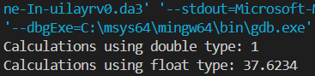
Фактично затрачений час: 13хв

Task 4 - Lab# programming: VNS Lab 1 Task 2 Варіант 22
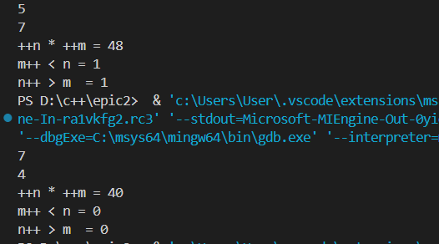
Фактичний час затрачений на виконання: 9хв

Task 5 - Lab# programming: Algotester Lab 1 Task 1 Варіант 1
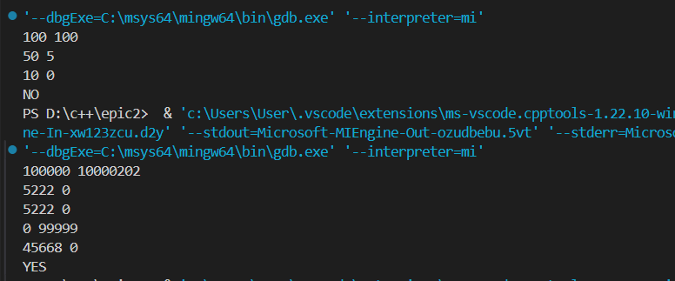
Фактичний час затрачений на виконання: 54хв
Алготестер:
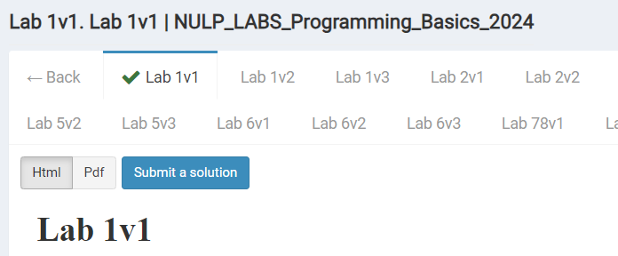

Task 6 - Practice# programming: Class Practice Task
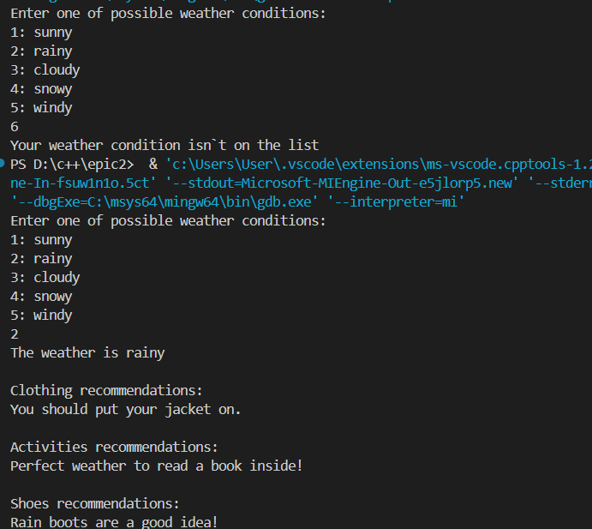
Фактичний час виконання: 1год 10хв

Task 7 - Practice# programming: Self Practice Task
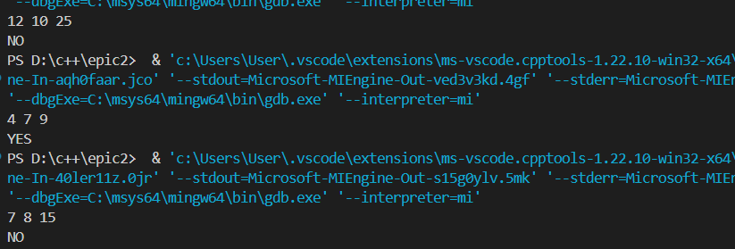
Фактичний час виконання: 9хв

6)Робота з комадою
Trello:
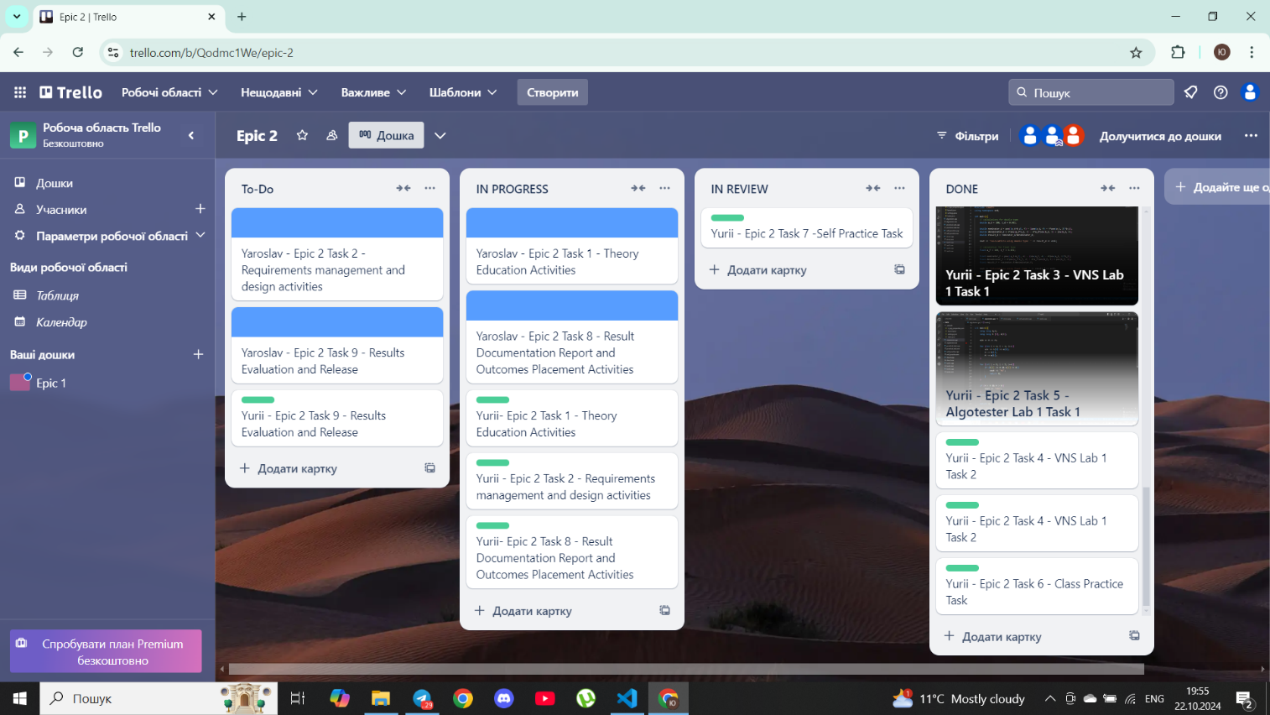
Відео-зустріч: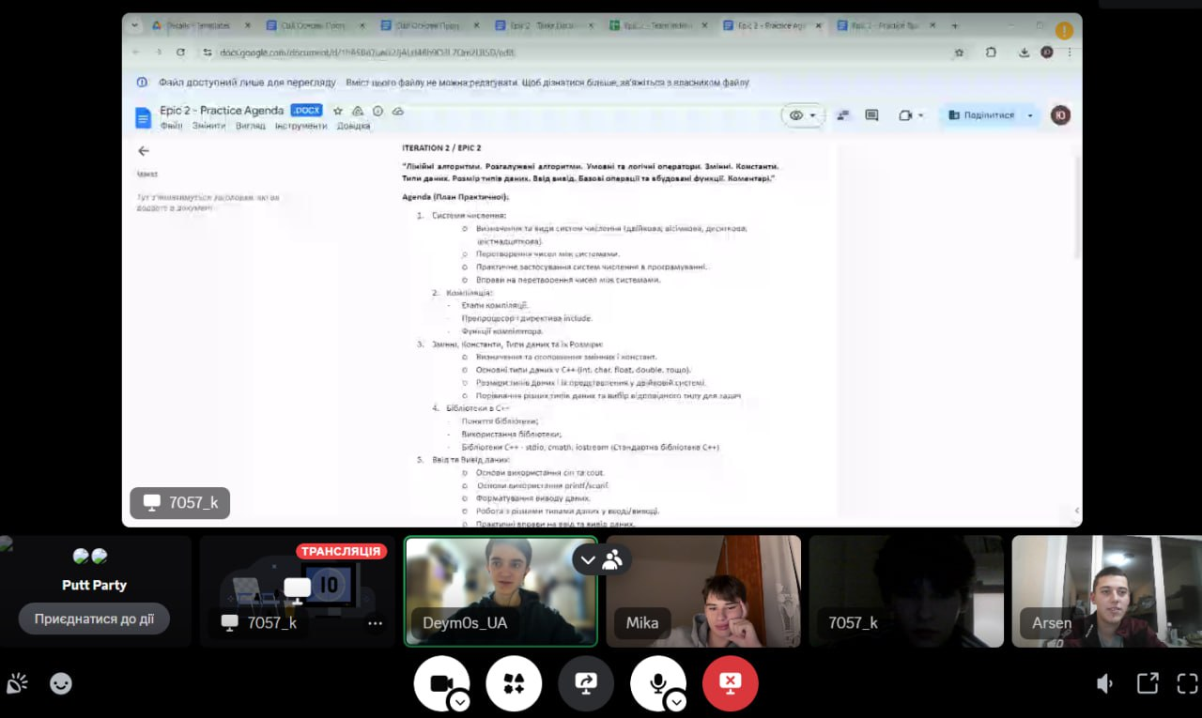
Висновок: У межах цього епіку я ознайомився з лінійними і розгалуженими алгоритмами, навчився застосовувати умовні та логічні оператори, працювати зі змінними, константами і коментарями, а також розібрався з принципами роботи базових операцій і вбудованих функцій.

Посилання на пул реквест: https://github.com/artificial-intelligence-department/ai_programming_playground_2024/pull/100

